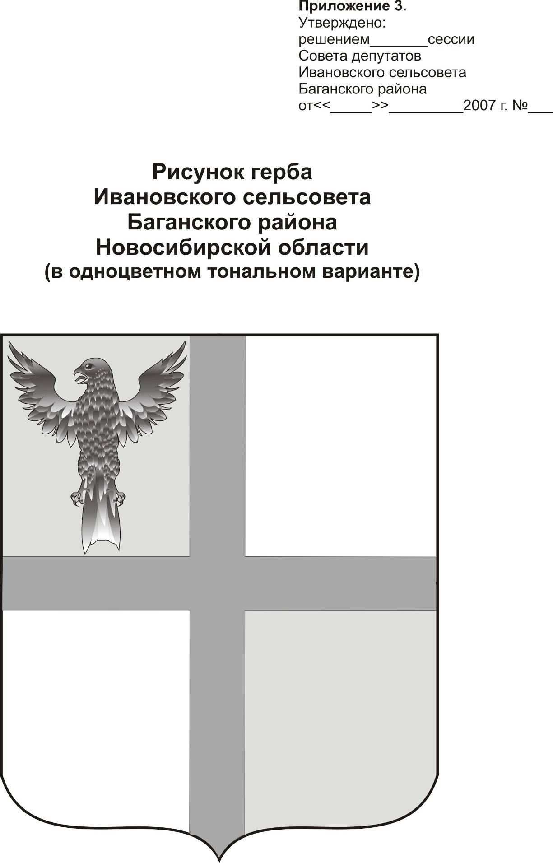
АДМИНИСТРАЦИЯ ИВАНОВСКОГО СЕЛЬСОВЕТА
БАГАНСКОГО РАЙОНА НОВОСИБИРСКОЙ ОБЛАСТИ

ПОСТАНОВЛЕНИЕ

08.08.2013 № 61а
с. Ивановка
О внесении изменений в постановление администрации Ивановского сельсовета №72 от 23.12.2011г. Об утверждении Административного регламента по предоставлению муниципальной услуги «О предоставлении помещений по договорам социального найма»

На основании требования прокуратуры Баганского района, с целью исключения выявленных коррупциогенных факторов;
ПОСТАНОВЛЯЮ:
Внести изменения в постановление администрации Ивановского сельсовета №72 от 23.12.2011г. Об утверждении Административного регламента по предоставлению муниципальной услуги «О предоставлении помещений по договорам социального найма»:
- В пункте 2.8 Административного регламента слова «В случае наличия основания, указанного в подпункте 3 настоящего пункта, предоставление муниципальной услуги приостанавливается до момента предоставления заявителем документов, подтверждающих выполнение условий предоставления государственной поддержки (в соответствии с подпунктом 6 пункта 2 административного регламента)» исключить.

Глава сельсовета Г.И.Болтунова

Ритер Екатерина Андреевна
39-219

